SỞ GD & ĐT TP. ĐÀ NẴNG CỘNG HÒA XÃ HỘI CHỦ NGHĨA VIỆT NAM
TRƯỜNG THPT QUẾ SƠN ĐỘC LẬP – TỰ DO – HẠNH PHÚC

ĐỀ KIỂM TRA CUỐI HỌC KÌ I
MÔN: THỂ DỤC KHỐI 11 - NĂM HỌC: 2025 - 2026
I/ Kiểm tra: Môn Bóng đá
1.NỘI DUNG: Kĩ thuật dừng bóng (dừng bóng bổng bằng lòng bàn chân hoặc bằng đùi).
2. Hình thức kiểm tra :
-HS thực hiện kĩ thuật dừng bóng bổng bằng lòng bàn chân ở cự li 3-4m.
- Thực hiện: HS thực hiện kĩ thuật dừng bóng bằng đùi ở cự li 3-4m.
II/ Nhận xét, đánh giá :
- Quá trình thực hiện động tác của học sinh
* Đạt (Đ)
+ Thực hiện đúng kĩ thuật .
* Chưa đạt (CĐ)
+ Không thực hiện được kĩ thuật

GV phản biện Quế Sơn, ngày 15 tháng 10 năm 2025
Người ra đề

Hà Lam Thuận Mai Văn Tuấn Anh

MÔN GDTC - CHỦ ĐỀ: BÓNG ĐÁ - LỚP 11
- Kiểm tra đánh giá cuối kỳ I:
Kĩ thuật dừng bóng bổng bằng lòng bàn chân.
Kĩ thuật dừng bóng bổng bằng đùi.
I/ Bảng đặc tả về chủ đề Bóng Đá - Lớp 11
Lớp | Mức độ đánh giá
Lớp | Biết | Hiểu | Vận dụng
11 | - Biết được vai trò, tác dụng của tập  luyện môn bóng đá đối với sự phát triển  thể chất.  -Biết lựa chọn và tham gia các hoạt  động trò chơi vận động phù hợp với yêu  cầu, nội đung bài học nhằm phát triển thể  lực và kĩ năng vận động.  - Biết cách lựa chọn bài tập, phương pháp và hình thức tổ chức tập luyện các kĩ thuật của môn bóng đá đề tự học, tự tập luyện.  - Biết cách hướng dẫn người khác tập luyện và sửa chữa sai sót về kĩ thuật  trong tập luyện.  - Biết cách tổ chức và phối hợp với người khác để tập luyện và thi đấu tập.  - Biết cách lựa chọn địa điểm, phương tiện và thời điểm đề tập luyện môn bóng đá có hiệu quả và an toàn.  - Biết cách điều chỉnh lượng vận động phù hợp với sức khoẻ của bản thân trong tập luyện. | - Mô tả được các KT  - dừng bóng bỗng bằng lòng bàn chân và bằng đùi;..  - Nêu được trình tự tập luyện các kĩ thuật cơ bản thuộc nội dung chủ đề.  - Nêu được vai trò và mỗi liên quan giữa các giai đoạn của từng kĩ thuật cơ bản.  - Giới thiệu được những yêu cầu cơ bản khi thực hiện bài tập phối hợp các kĩ thuật.  - Nêu được sự cần thiết của các hình thức tập  - Mô tả được các BT của từng kĩ thuật cơ bản trong TL cá nhân, cặp đôi và nhóm.  - Chỉ ra được nguyên nhân của những sai sót đơn giản về kĩ thuật của bạn cùng tập.  - Tự đánh giá được những sai sót đơn giản khi thực hiện kĩ thuật cơ bản.  - Nêu được các qui tắc đảm bảo an toàn trong tập luyên và thi đấu bóng đá. | - Thực hiện đúng các kĩ thuật cơ bản đã học ở lớp 10, thực hiện được các KT, (chiến thuật thuộc CT lớp 11 trong tập luyện và biết vận dụng vào thi đầu BĐ.  - Phân tích và vận dụng được một số điều luật thi đấu bóng đá trong TL và đấu tập.  - Tự điều chỉnh, sửa sai được động tác thông qua nghe, quan sát và tập luyện.  - Có khả năng phán đoán, xử lí các tình huống một cách linh hoạt và phối hợp được với đồng đội trong TL và thi đấu.  - Vận dụng được những kiến thức, kĩ năng về môn bóng đá đề tập luyện hằng ngày nhằm hoàn thiện kĩ năng, kĩ xảo vận động, đáp ứng yêu cầu chuyên môn.  -Thể hiện sự phát triển thể lực.  |- Đạt tiêu chuẩn đánh giá thể lực học sinh theo quy định của Bộ GDDT.  - Thể hiện khả năng và sự đam mê thể thao trong sinh hoạt, học tập hằng ngày.  - Hoàn thành lượng vận đông của bài tập và nội dung kiểm tra đánh giá các kĩ thuật cơ bản thuộc nội dung CT lớp 11.

II/ Nội dung, hình thức tổ chức, tiêu chí và hướng dẫn đánh giá (Chủ đề: Bóng Đá - lớp 11)

Mạch nội dung | Nội dung kiểm tra | Nội dung đặc tả (mức vận dụng) | Hình thức, tổ chức kiểm tra | Tiêu chí đánh giá. | Hướng dẫn đánh giá
1/ kĩ thuật dừng bóng bổng( bằng lòng bàn chân hoặc bằng đùi) | HS chọn 1 trong 2 bài tập để kiểm tra.  * Bài tập 1: kĩ thuật dừng bóng bổng bằng lòng bàn chân.  - Thực hiện: HS thực hiện kĩ thuật dừng bóng bổng bằng lòng bàn chân ở cự li 3-4m.  - Yêu cầu: phối hợp được các bước trong kĩ thuật dừng bóng bổng bằng lòng bàn chân và thực hiện đúng kĩ thuật ở mức tương đối 50-80%  * Bài tập 2: kĩ thuật dừng bóng bổng bằng đùi.  - Thực hiện: HS thực hiện kĩ thuật dừng bóng bằng đùi ở cự li 3-4m.  - Yêu cầu: phối hợp được các bước trong kĩ thuật dừng bóng bổng bằng đùi và thực hiện đúng kĩ thuật ở mức tương đối 50-80%. | - Thể hiện được sự yêu thích môn bóng đá.  - Thực hiện được kĩ thuật dừng bóng.  - Thể hiện sự tăng tiến thể lực.  - Vận dụng được một số điều luật môn bóng đá.  - Phán đoán và xử lí được một số tình huống phối hợp với đồng đội/người hỗ trợ trong kiểm tra đánh giá.  - Quan sát bạn kiểm tra để tự điều chỉnh, sửa sai, rút kinh nghiệm bản thân. | 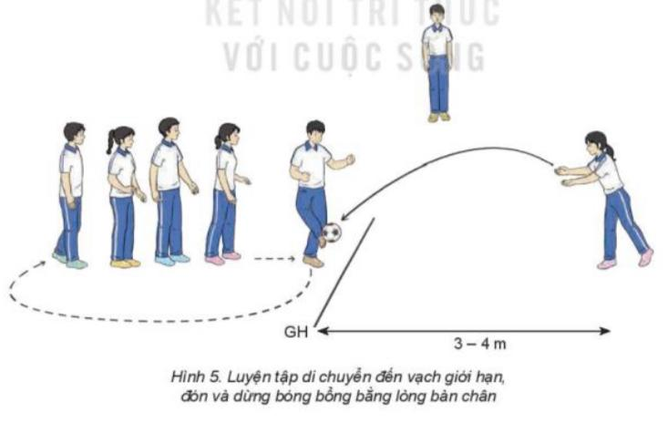  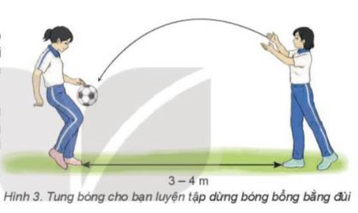  - Hình thức: Kiểm tra theo cá nhân.  - Tổ chức:  + Lần lượt 2-4 học sinh vào thực hiện kiểm tra theo thứ tự danh sách.  + GV cử 2-4HS luân phiên nhau hỗ trợ bạn kiểm tra (đếm số lần).  + Mỗi HS thực hiện 5 lần. | 1. Thể hiện được mức độ tích cực tự học, tự rèn luyện (Đi học chuyên cần, nghiêm túc, tự giác, tích cực trong học tập…).  2. Thực hiện được kĩ thuật dừng bóng: Thực hiện được TTCB, nguyên lý kĩ thuật và kết thúc động tác (Cầu vào khu vực sân 2/5 quả).  3. Có sự tăng trưởng về kĩ năng vận động và thể lực phù hợp với đặc điểm cá nhân (Hoàn thành lượng vận động của kĩ thuật/bài tập và nội dung kiểm tra đánh giá).  4. Thực hiện dừng bóng đúng Luật .  5. Nâng cao thành tích, động tác đúng, đẹp. | * Đạt:  - HS đạt 2/5 tiêu chí là đạt mức 1 (Đ1 - Trung bình).  - HS đạt 3/5 tiêu chí là đạt mức 2 (Đ2 - Khá).  - HS đạt 4-5/5 tiêu chí là đạt mức 3 (Đ3 - Giỏi).  * Chưa đạt: HS chưa đạt các tiêu chí còn lại.

SỞ GD ĐT TP ĐÀ NẴNG CỘNG HÒA XÃ HỘI CHỦ NGHĨA VIỆT NAM
TRƯỜNG THPT QUẾ SƠN ĐỘC LẬP – TỰ DO – HẠNH PHÚC

ĐỀ KIỂM TRA CUỐI HỌC KÌ I
MÔN: THỂ DỤC KHỐI 11 - NĂM HỌC: 2025 - 2026

I/ Kiểm tra: Môn Bóng chuyền – Kĩ thuật chuyền bóng cao tay sau đầu.
Hình thức kiểm tra : 1/ Cho học sinh thực hiện chuyền bóng cao tay sau đầu 5 quả
II/ Nhận xét, đánh giá :
- Quá trình thực hiện động tác của học sinh
* Đạt (Đ)
+ Thực hiện đúng kĩ thuật .
* Chưa đạt (CĐ)
+ Không thực hiện được kĩ thuật

GV phản biện Quế Sơn, ngày 15 tháng 10 năm 2025
Người ra đề

Hà Lam Thuận Mai Văn Tuấn Anh

MÔN GDTC - CHỦ ĐỀ: BÓNG CHUYỀN - LỚP 11
A/ Kiểm tra: Môn Bóng chuyền – Kĩ thuật chuyền bóng cao tay sau đầu.
I/ Bảng đặc tả về chủ đề Bóng chuyền - Lớp 11
Lớp | Mức độ đánh giá
Lớp | Biết | Hiểu | Vận dụng
11 | - Biết cách hướng dẫn người khác tập luyện và sữa chữa sai sót về kĩ thuật trong tập luyện.  - Biết cách tổ chức và phối hợp với người khác để tập luyện và thi đấu tập.  - Biết cách lựa chọn địa điểm, phương tiện và thời điểm để tập luyện môn Bóng chuyền có hiệu quả và an toàn.  - Biết cách điều chỉnh lượng vận động phù hợp với sức khỏe của bản thân trong luyện tập.  - Biết lựa chọn và tham gia các hoạt động trò chơi vận động, bài tập thể lực phù hợp với yêu cầu, nội dung bài học nhằm phát triển thể lực và kĩ năng vận động. | Kĩ thuật chuyền bóng cao tay sau đầu  - Chỉ ra được nguyên nhân của những sai lầm về kĩ thuật của bạn cùng tập (đánh giá đồng đẳng).  - Tự đánh giá được những sai lầm khi thực hiện kĩ thuật.  - Nêu được một số điều luật và các qui tắc đảm bảo an toàn trong tập luyện và thi đấu Bóng chuyền. | - Thực hiện được các kĩ thuật ( - Kĩ thuật chuyền bóng cao tay sau đầu  - Vận dụng được 1 số điều Luật thi đấu Bóng chuyền trong tập luyện, thi đấu và kiểm tra đánh giá.  - Tự điều chỉnh, sửa sai được động tác thông qua nghe, quan sát và tập luyện và kiểm tra của bạn để rút kinh nghiệm cho bản thân.  - Phán đoán và xử lí các tình huống một cách linh hoạt trong tập luyện; phối hợp được với đồng đội/ người hỗ trợ trong tập luyện, thi đấu và kiểm tra.  - Thể hiện được sự yêu thích môn Bóng chuyền và sự tăng tiến thể lực trong học tập và rèn luyện.  - Hoàn thành lượng vận động của bài tập và nội dung kiểm tra đánh giá các kĩ thuật ( - Kĩ thuật chuyền bóng cao tay sau đầu)  - Vận dụng được những kiến thức, kĩ năng đã học trong luyện tập và thực hiện nội dung kiểm tra đánh giá.

II/ Nội dung, hình thức tổ chức, tiêu chí và hướng dẫn đánh giá (Chủ đề: Bóng chuyền - lớp 11)

Mạch nội dung | Nội dung kiểm tra | Nội dung đặc tả (mức vận dụng) | Hình thức, tổ chức kiểm tra | Tiêu chí đánh giá. | Hướng dẫn đánh giá
1/ KTĐG cuối kỳ I: Kĩ thuật chuyền bóng cao tay sau đầu | HS thực hiện Kĩ thuật chuyền bóng cao tay sau đầu.  - Thực hiện: HS thực hiện KT chuyền bóng cao tay sau đầu do bạn tung đến  - Yêu cầu: HS thực hiện trên nữa sân bóng chuyền và bóng bay ra sau đầu và cao cách đầu từ 1m trở lên | - Thể hiện được sự yêu thích môn Bóng chuyền.  - Thực hiện được Kĩ thuật chuyền bóng cao tay sau đầu.  - Thể hiện sự tăng tiến thể lực.  - Vận dụng được một số điều luật môn Bóng chuyền  - Phán đoán và xử lí được một số tình huống phối hợp với đồng đội/người hỗ trợ trong kiểm tra đánh giá.  - Quan sát bạn kiểm tra để tự điều chỉnh, sửa sai, rút kinh nghiệm cho bản thân. | 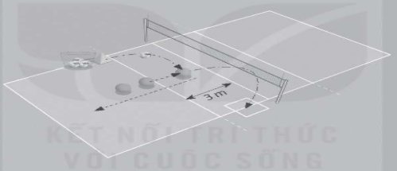  - Hình thức: Kiểm tra theo cá nhân.  - Tổ chức:  + Lần lượt 2-4 học sinh vào thực hiện kiểm tra theo thứ tự danh sách. Mỗi HS nửa sân bóng chuyền.  + GV cử 2-4HS luân phiên nhau hỗ trợ bạn kiểm tra.  + Mỗi HS thực hiện 5 lần. | 1. Thể hiện được mức độ tích cực tự học, tự rèn luyện (Đi học chuyên cần, nghiêm túc, tự giác, tích cực trong học tập…).  2. Thực hiện được kĩ thuật chuyền bóng cao tay sau đầu: Thực hiện được TTCB, thực hiện động tác và kết thúc động tác (Thực hiện 5 lần: Trong đó thực hiện được 2 quả trở lên đối với Nam và 1 quả đối với Nữ).  3. Có sự tăng trưởng về kĩ năng vận động và thể lực phù hợp với đặc điểm cá nhân (Hoàn thành lượng vận động của kĩ thuật/bài tập và nội dung kiểm tra đánh giá).  4. Bước đầu biết vận dụng kĩ thuật chuyền bóng cao tay sau đầu trong các tình huống cụ thể khi tập luyện và đầu tập  5. Nâng cao thành tích, động tác đúng, đẹp. | * Đạt:  - HS đạt 2/5 tiêu chí là đạt mức 1 (Đ1 - Trung bình).  - HS đạt 3/5 tiêu chí là đạt mức 2 (Đ2 - Khá).  - HS đạt 4-5/5 tiêu chí là đạt mức 3 (Đ3 - Giỏi).  * Chưa đạt: HS chưa đạt các tiêu chí còn lại.

